2022年5月度 つぎ夢研究会定例会議事録
2022年5月29日（日）18：00～
司会： 田島さん
■強みプレゼンリレー①：大柳 慎一さん
【内容】  ・神奈川県出身、横浜市在住。42年間、バネ製造会社に勤務。  ・4年間かけて、中小企業診断士試験に合格。神奈川県中小企業診断協会所属。  ・趣味：自動車、ヨット  ・モノづくり関連の資格を多数保有。運営管理や事例Ⅲを仕事として、実践してきた。  現場改善や品質管理の経験を、中小企業診断士の仕事に活かしていきたいと考えて  いる。  ・また、中小企業診断士の勉強を通じて得た知識を、勤務先で活用するということに  も取り組んでいる。 | 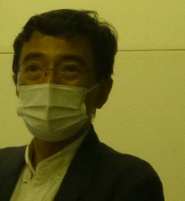

■強みプレゼンリレー②：井上 雅之さん
【内容】  ・大手通信会社に勤務後、2022年4月からは大学教授に転身。東京都中小企業診断士  協会中央支部所属。  ・大手通信会社では、メタバースの研究を行っていた（25年位前から）。  論文57件、特許出願48件。  ・現在は、メタバースを活用したオンライン授業の研究を立ち上げ中。  ・強み：メタバース、AI・データサイエンス など  ・中小企業診断士としては、執筆、研修講師、研究ファンド、銀行融資、メタバース関  連サービスの調査プロジェクトなど、様々な活動を行っている。 | 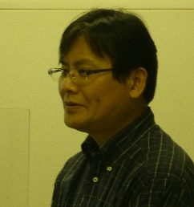

■強みプレゼンリレー③：須藤 弘幸さん
【内容】  ・2022年、中小企業診断士登録。百貨店勤務でデパ地下一筋であったが、先般、早期  退職。現在、独立準備中。  ・趣味：ファミリーキャンプ、プロ野球観戦（広島ファン）、晩酌  ・バイヤーとして、集客イベント企画や大型催事企画等を経験。老人介護施設への訪  問理美容サービスの立ち上げにも携わった。  ・マネージャーとしてテナントの売上アップ支援をする中で、中小企業診断士を目指  したいと思うようになった。  ・強み：交渉・調整能力、コミュニケーション能力、協調性、チャレンジ精神、行動  力、スピード、人当たりがよく物腰が柔らかく接しやくい点  ・中小企業診断士としては、小売業、サービス業、飲食業界などの経営支援やセミナ  ー講師などに携わってみたい。 | 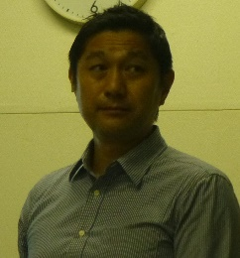
■見学者の自己紹介
なし

■企業診断
・副会長グループより、進め方について説明。
・社長より、会社概要や将来展望等ご説明頂く。その後、質疑応答実施。
・追加質問のルールについては、別途、副会長グループより案内予定。

■高久会長のご挨拶
・企業診断先について、高久会長の考え方等について説明。
・過去の企業診断先の現状について紹介。

■その他諸連絡
・次回開催日時：2022年7月24日（日） 18:00～
神奈川県民センター 詳細は別途連絡

■懇親会
20:45～ 「すっとこどっこい」にて15名程度で開催

次回日程 かながわ県民センター
7月24日（日）18:00~

以 上

